**Муниципальное автономное дошкольное образовательное учреждение детский сад общеразвивающего вида «Солнышко» с. Тербуны Тербунского муниципального района Липецкой области**

[***Конспект занятия***](https://www.maam.ru/obrazovanie/konspekty-zanyatij)***«9 мая - День Победы»***

***во 2 младшей группе № 1 «Смешарики».***

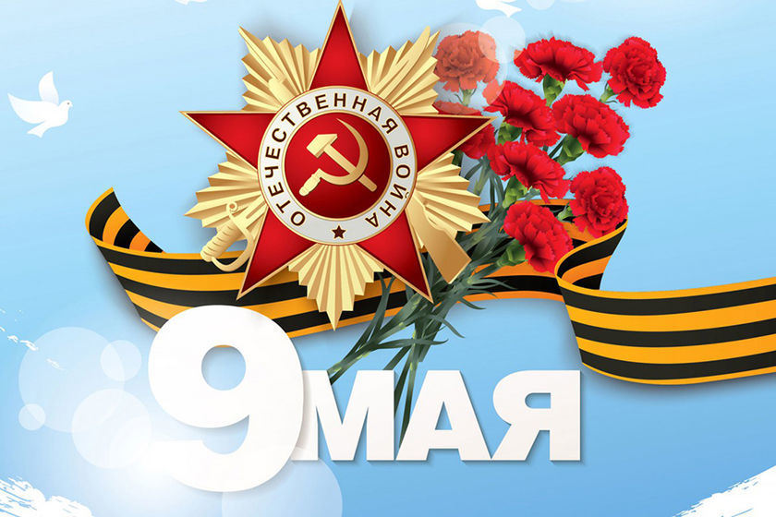

Воспитатели: Максимова Л.Н.

Гулевская М.А.

**2024**

**Цель:** Сформировать знания у детей о празднике «День Победы».

**Задачи:**

- дать знания детям о празднике «День Победы», о том, как защищали свою страну русские люди в годы Великой Отечественной войны;

- воспитывать у детей гордость и уважение к ветеранам ВОВ, памятникам, посвященным ВОВ, чувство гордости за Родину;

- воспитывать любовь к Родине.

**Ход Занятия:**

«День Победы»

(А. Усачёв)

Что такое День Победы?

Это утренний парад:

Едут танки и ракеты,

Марширует строй солдат.

Что такое День Победы?

Это праздничный салют.

Фейерверк взлетает в небо,

Рассыпаясь там и тут.

Что такое День Победы?

Это песни за столом,

Это речи и беседы.

Это дедушкин альбом.

Это фрукты и конфеты,

Это запахи весны…

Что такое День Победы –

Это значит нет войны.

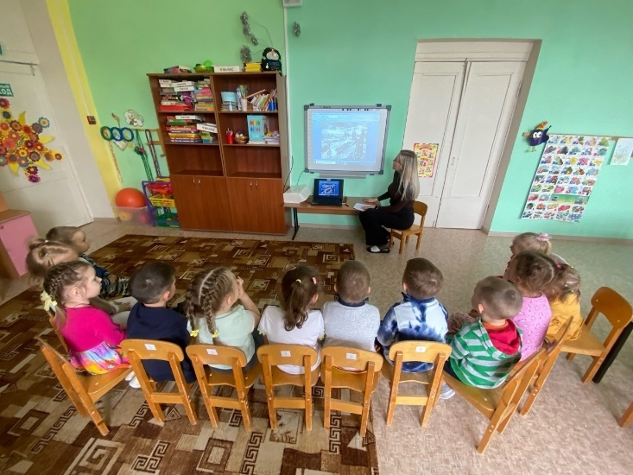День Победы — самый великий и серьёзный праздник как для России, так и для многих других стран мира.

22 июня 1941 года на нашу страну напали полчища врагов — фашистов. Фашисты думали, что они самые главные в мире, а все остальные люди должны им подчиняться. Началась страшная война, которая продолжалась четыре года.

Не только российским солдатам и офицерам, но и всем жителям нашей Родины, взрослым и детям, было очень трудно во время войны. Армия с помощью народа [победила врагов и прогнала их из России](https://www.maam.ru/obrazovanie/den-pobedy), а потом и из других стран.

Война, которую назвали Великой Отечественной, закончилась в мае 1945 года. А в июне того же года на Красной площади в Москве состоялся Парад Победы. Воины-победители торжественно прошли по площади и бросили на землю знамёна побеждённых фашистов. Это был Великий день.

Мы отмечаем День Победы? Утром 9 мая в главных городах России, в Москве и в Санкт-Петербурге, проходят военные парады. Ветераны Великой Отечественной войны надевают ордена и медали, устраивают торжественные шествия по улицам. Люди дарят им букеты цветов. Потом ветераны собираются вместе и вспоминают своих боевых товарищей, то, как они воевали, поют песни военных лет.

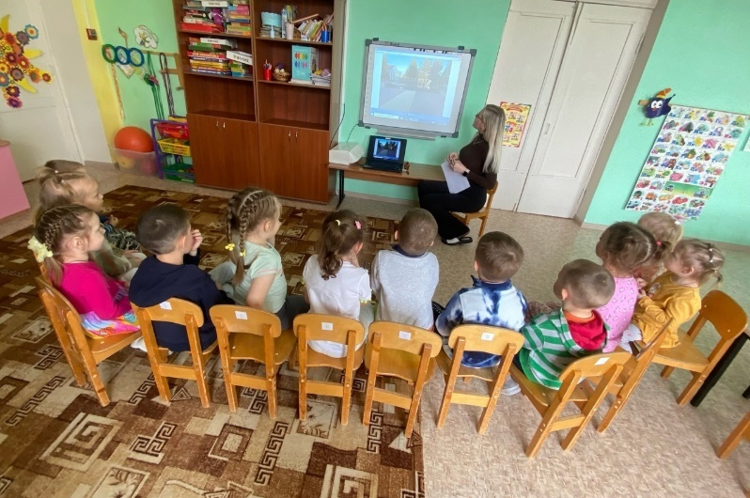В День [Победы люди возлагают к военным памятникам](https://www.maam.ru/obrazovanie/zanyatiya-9-maya) венки и цветы.

А вечером, когда стемнеет, начинается Салют Победы. Взлетают в небо разноцветные огни, рассыпаются на множество сверкающих искр. Люди смотрят на эту красоту и радуются. Пусть никогда больше не будет войны! Пусть всегда будет мир!

*Воспитатель:*

**Физкультминутка: «Победа!»**

Мы празднуем Победу! Шагают на месте.

Салют! Салют! Салют! Руки поднять вверх, пальцы сжимаем, разжимаем

Кругом цветы весенние Руки на пояс, повороты туловища,

Цветут, цветут, цветут! Руки развести в стороны.

Все люди пляшут, празднуют, Приседания с выставлением ног вперёд.

Поют, поют, поют!

Пусть в мире страны разные Вдох, круговое движение руками, изображая

Живут, живут, живут! земной шар.

*Воспитатель*: Давайте послушаем фрагмент песни и рассмотрим иллюстрации с изображениями Великой Отечественной войны.

Слушание фрагмента песни «День Победы» (музыка Д. Тухманова).

*Воспитатель:* Ребята, а теперь давайте поиграем

**Игра «Помоги раненому»**

Девочка медсестра, одетая в белый халат, пробирается сквозь все преграды на поле боя к раненому бойцу ( мальчик сидящий на стуле). («дуга», не задев её, осторожно пройти «по болоту» ,низкие кубики, или из бумаги «пяточки», обойти «мины» (кегли) змейкой). Достает из кармана халата бинт и перевязывает бойцу ногу (руку). Побеждает та девочка, которая быстрее всех прошла путь с препятствиями и оказала помощь раненому.

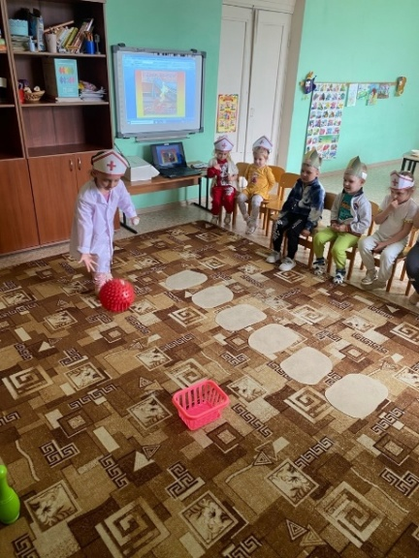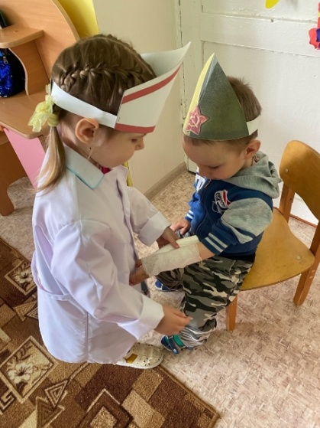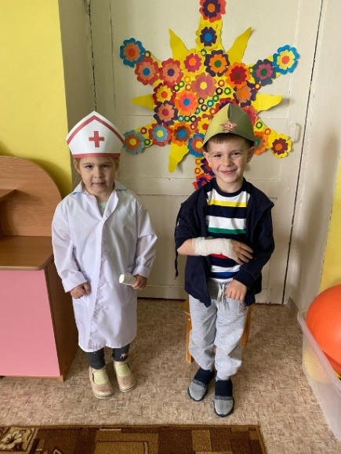

*Воспитатель:*О чем мы беседовали сегодня на занятии? (О Дне Победы.) Когда празднуют День победы? (9 мая.) Куда возлагают цветы дети и взрослые 9 мая? (К Вечному Огню.)